
UNIVERSIDAD TECNOLÓGICA DE QUERÉTARO

Nombre del trabajo:
“Manipulación de DOM”

Nombre de la materia:
Desarrollo Web Profesional

INGENIERÍA EN GESTIÓN Y DESARROLLO DE SOFTWARE

Presenta:
Gustavo Cruz Zarraga

Matricula:
2022371128

Profesor
Emmanuel Martínez Hernández


Santiago de Querétaro, Qro. 10 de Febrero 2025

App.js
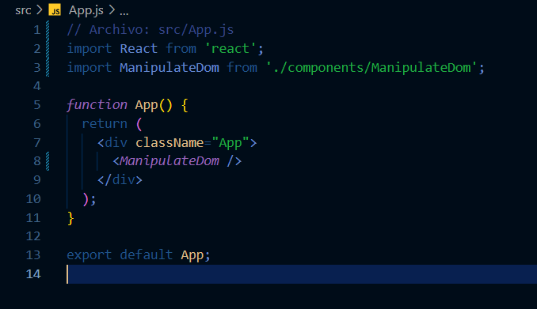

ManipulateDom.jsx
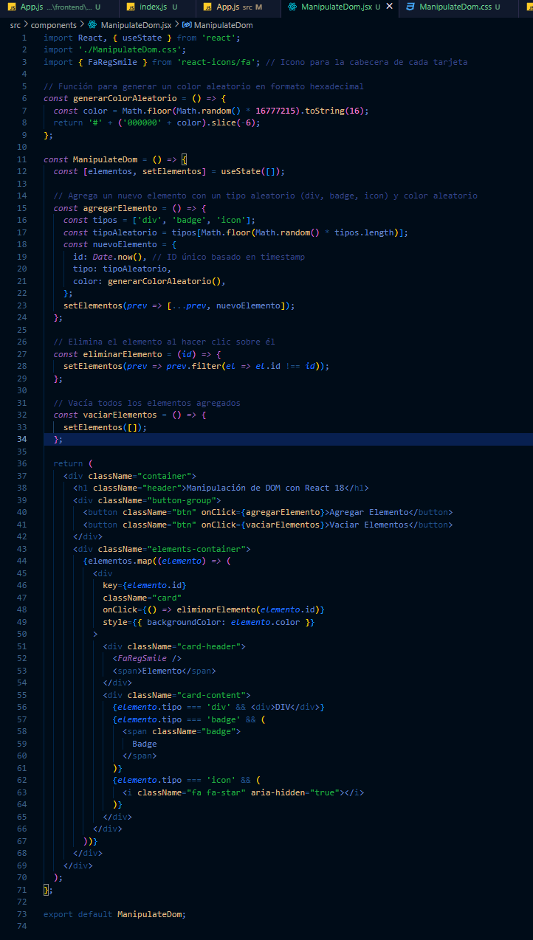

ManipulateDom.css
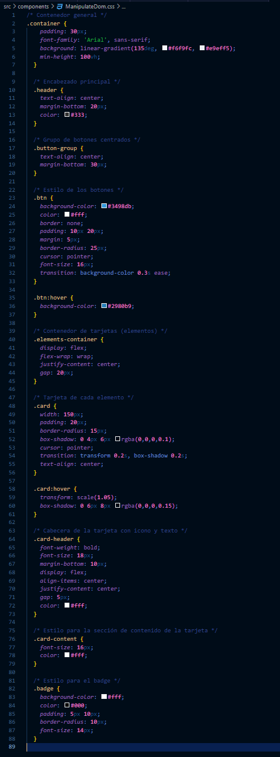
Vistas
